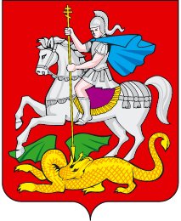
МИНИСТЕРСТВО ЗДРАВООХРАНЕНИЯ
МОСКОВСКОЙ ОБЛАСТИ
бульвар Строителей, д. 1, г. Красногорск  Московская область, 143407 | тел. 8(498)602-03-01  факс: 8(498)602-03-00  e-mail: minzdrav@mosreg.ru

Начальникам Управлений координации деятельности медицинских и фармацевтических организаций
Министерства здравоохранения Московской области №1-15

В соответствии с поручением заместителя министра здравоохранения Российской Федерации Т.В. Яковлевой от 09.11.2017 №28-3/10/2-7815 прошу в срок до 1 декабря 2017 года организовать размещение на официальных сайтах, в социальных сетях и на информационных стендах в учреждениях здравоохранения Московской области материалы в рамках проведения информационно-коммуникационной кампании.
Материалы для скачивания доступны по ссылкам:
https://yadi.sk/d/xEoCrnQb3PzbLL
https://yadi.sk/d/lW4SeU8X3PzbSn
https://yadi.sk/i/Znu17o8P3PzcQw
https://yadi.sk/i/kC3UMWM93PzcQy
https://yadi.sk/i/gR2ykwUf3PzdLe
https://yadi.sk/i/v3SlRm1z3PzdXY
https://yadi.sk/i/0l9q2ISM3Pze35
https://yadi.sk/i/IBZNkQjq3Pze8R

Сведения о размещении материалов с подтверждающим фотоотчетом направить в срок до 1 декабря 2017 года по адресу электронной почты Tatarinova.EA@mosreg.ru.

Заместитель министра И.А. Каклюгина

Е.А. Татаринова
(498) 602 03 20

